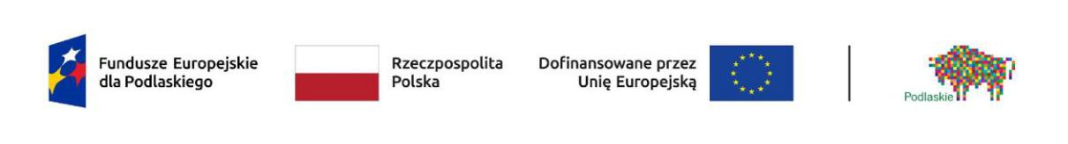
Załącznik nr 5 do Zapytania ofertowego 01/11/24/BONBIURKARZ

OŚWIADCZENIE DOTYCZĄCE AKCEPTACJI WARUNKÓW UMOWY
„Zakup usług badawczych niezbędnych do przeprowadzenia procesu internacjonalizacji przedsiębiorstwa poprzez opracowanie strategii wejścia przedsiębiorcy na rynki zagraniczne Niemiecki oraz Wielkiej Brytanii poprzez stworzenie znacząco ulepszonych usług”

W ramach prowadzonego zapytania ofertowego do przedsięwzięcia w ramach Projektu grantowego pt. Projekt „Bon na badania” w ramach Programu Fundusze Europejskie dla Podlaskiego 2021-2027, Priorytet I Badania i innowacje, Działanie 1.1 Rozwój regionalnego potencjału B+R, Typ: Działalność badawczo-rozwojowa przedsiębiorstw – bon na badania (projekt grantowy).
WYKONAWCA
Nazwa:
Adres:
NIP:
Regon:

Niniejszym oświadczam, że zobowiązuję się do zawarcia umowy na warunkach, w miejscu i terminie wyznaczonym przez Zamawiającego

……………………………………………………….. …………………………………………………………………………
Miejscowość, data podpis/y Wykonawcy

